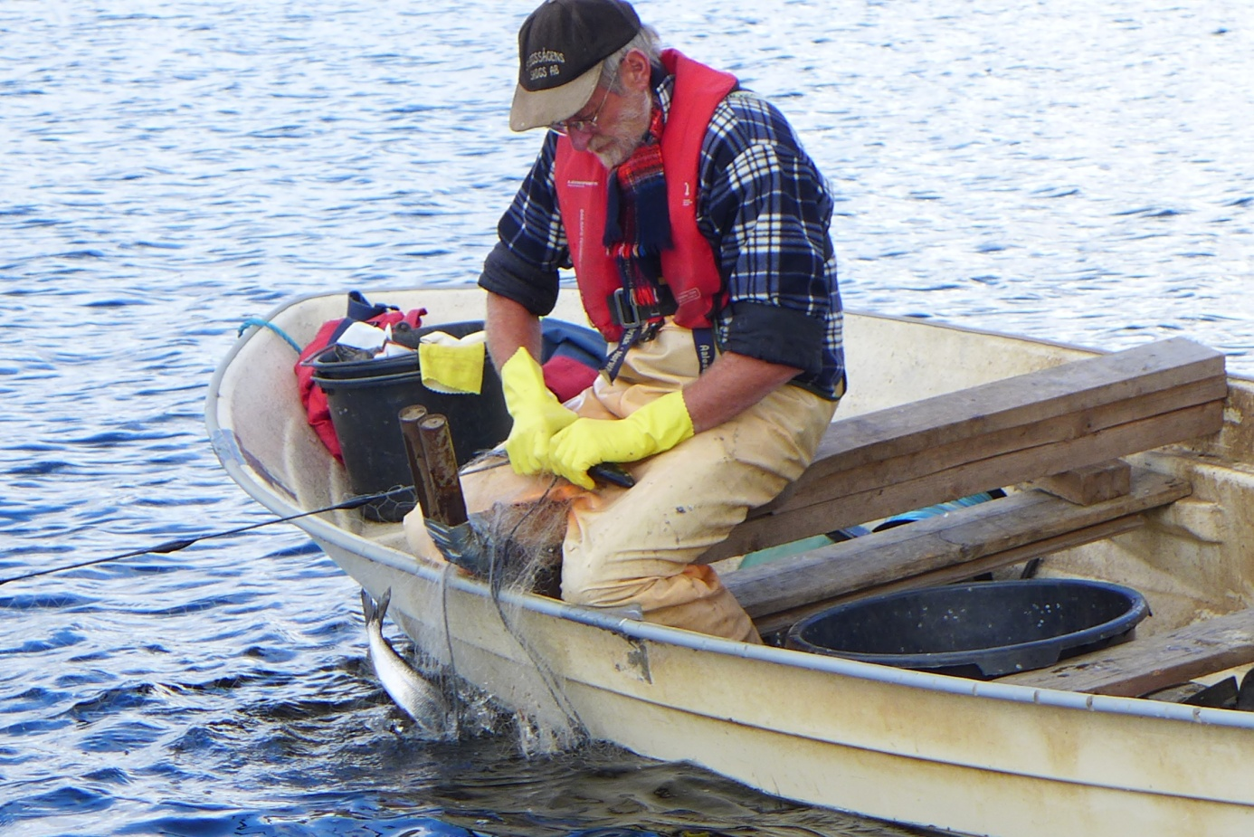
Per-Arne Holt-Seeland är Nordens främste expert på reduceringsfiske. Hans metod ger framgångar för Grundsjörödingen.

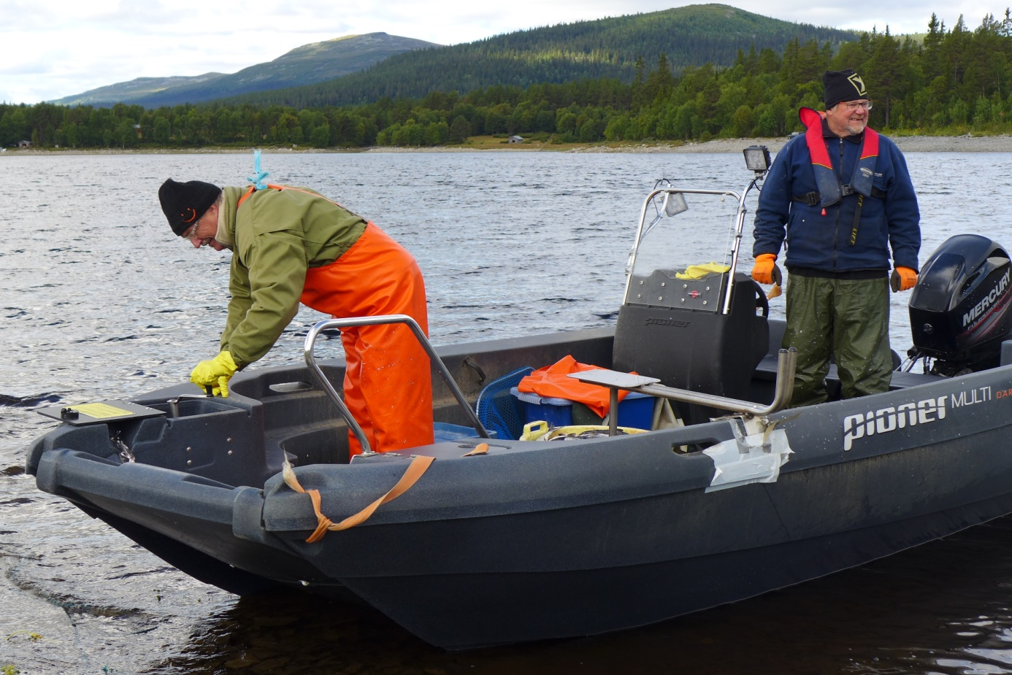
Allan Blomkvist i Långå, till höger, är operativ chef för Grundsjöprojektet. Här får han hjälp av en av många frivilliga krafter, tandläkaren Aksel Paasche från Trondheim.

